

Seguridad alimentaria, enfermedades y prevención de riesgos

**Breve descripción:**

Este componente explora las enfermedades transmitidas por alimentos (ETA), su clasificación, causas y cómo prevenirlas. Se profundiza en los principales agentes causales, como bacterias, virus, hongos y parásitos, y se analiza cómo estos afectan la seguridad alimentaria. Además, se introduce el sistema HACCP, una herramienta fundamental para la gestión de riesgos en la producción de alimentos y se destaca la importancia de las normas del Codex Alimentarius para garantizar la inocuidad alimentaria a nivel nacional e internacional.

**_______________________________________________________________________________**

**Noviembre 2024**

Tabla de contenido

Introducción 1

1. Enfermedades transmitidas por alimentos (ETA) 4

2. Control de riesgos en la producción de alimentos 14

3. Aseguramiento de la calidad alimentaria 24

Síntesis 33

Glosario 34

Material complementario 36

Referencias bibliográficas 37

Créditos 38

Introducción

Estimado aprendiz bienvenido al componente formativo “Seguridad alimentaria, enfermedades y prevención de riesgos.”

1. **Seguridad alimentaria, enfermedades y prevención de riesgos.**



[**Enlace de reproducción del video**](https://youtu.be/yteomnNn-BI)

|  |
| --- |
| **Síntesis del video:** seguridad alimentaria, enfermedades y prevención de riesgos. |
| ¡Estimado aprendiz! Bienvenido al componente formativo "Seguridad alimentaria, enfermedades y prevención de riesgos".  En este módulo, exploraremos en profundidad las enfermedades transmitidas por alimentos (ETAs), analizando su clasificación, causas y métodos de prevención.  Estudiaremos los principales agentes causales de estas enfermedades: bacterias, virus, hongos y parásitos.  Cada uno presenta desafíos únicos para la seguridad alimentaria que debemos conocer y manejar eficientemente.  Además, comprenderemos el sistema HACCP, una herramienta fundamental para la gestión de riesgos en la producción de alimentos.  Este sistema nos ayuda a identificar y controlar peligros específicos para asegurar la inocuidad alimentaria.  También abordaremos la importancia de las normas del Codex Alimentarius, esenciales para garantizar la seguridad alimentaria tanto a nivel nacional como internacional.  Estas normas contribuyen a armonizar prácticas y asegurar que los alimentos sean seguros para todos.  Como resultado de este componente, aprenderás a prevenir enfermedades de transmisión alimentaria, siguiendo las recomendaciones de higiene emitidas por la OMS para promover la salud pública.  Le invitamos a participar activamente en todas las actividades del curso, aplicando lo aprendido para proteger la salud y garantizar la seguridad alimentaria en su entorno. |

Este componente proporciona una visión clara sobre las enfermedades transmitidas por alimentos, explicando cómo estos pueden actuar como vehículos de contaminación por agentes químicos o biológicos. Se destacan los microorganismos responsables y las estrategias para gestionar los riesgos, como la pasteurización, la cocción adecuada, las buenas prácticas de manufactura y el mantenimiento de la cadena de frío. También se resalta la importancia de sistemas de gestión como el análisis de peligros y puntos críticos de control (HACCP) y el cumplimiento de normativas internacionales. Finalmente, se enfatiza la adopción de recomendaciones de higiene de la OMS, como el lavado de manos y el uso de materias primas seguras, para prevenir enfermedades y proteger la salud pública.

Este componente explora las enfermedades transmitidas por alimentos (ETA), su clasificación, causas y cómo prevenirlas. Se profundiza en los principales agentes causales, como bacterias, virus, hongos y parásitos, y se analiza cómo estos afectan la seguridad alimentaria. Además, se introduce el sistema HACCP, una herramienta fundamental para la gestión de riesgos en la producción de alimentos, y se destaca la importancia de las normas del Codex Alimentarius para garantizar la inocuidad alimentaria a nivel nacional e internacional.

# Enfermedades transmitidas por alimentos (ETA)

Las Enfermedades Transmitidas por Alimentos (ETA) son infecciones o intoxicaciones resultantes del consumo de alimentos contaminados, generalmente por microorganismos patógenos como bacterias, virus y parásitos, o sustancias químicas nocivas. Estas enfermedades pueden afectar mucho a la salud pública, provocando síntomas leves, como malestar estomacal, hasta cuadros graves que afectan a la salud de las poblaciones. Comprender las causas y mecanismos de estas enfermedades es vital para desarrollar estrategias efectivas de prevención y control, protegiendo así a los consumidores de brotes que puedan amenazar su bienestar.

**Definición y conceptos básicos de las ETA**

Las Enfermedades Transmitidas por Alimentos (ETA) son infecciones o intoxicaciones resultantes del consumo de alimentos contaminados, generalmente por microorganismos patógenos como bacterias, virus, y parásitos, o sustancias químicas nocivas.

**¿Qué son las ETAs?**

La enfermedad transmitida por alimentos (ETA) es el síndrome originado por la ingestión de alimentos, incluida el agua, que contienen agentes etiológicos en cantidades tales que afectan la salud del consumidor a nivel individual o en grupos de población; las alergias por hipersensibilidad individual no se consideran ETA.

**¿A quiénes afecta?**

Las ETA constituyen uno de los problemas sanitarios más comunes y de mayor impacto sobre la salud de las personas en el mundo. Afectan principalmente a la población pobre, a niños, mujeres embarazadas y ancianos. La aparición de brotes de ETA podría perjudicar tanto al comercio como al turismo, provocando pérdidas deingresos, desempleo y demandas. Además, el deterioro de los alimentos ocasiona pérdidas, es costoso y puede influir negativamente en el comercio y en la confianza de los consumidores.

**¿Cuál es su impacto?**

El proceso de globalización ha provocado un aumento significativo en el comercio internacional de productos alimenticios, lo cual ha proporcionado importantes beneficios sociales y económicos, pero también facilita la propagación de enfermedades en el mundo. En los dos últimos decenios, los hábitos de consumo de alimentos también han sufrido cambios importantes en muchos países; como consecuencia, se han perfeccionado nuevas técnicas de producción, preparación y distribución de alimentos.

• **Definición y conceptos básicos**

Por lo anterior, es imprescindible un control eficaz de la higiene, para evitar las consecuencias perjudiciales de las enfermedades y los daños causados por los alimentos y por su deterioro en la salud y la economía.

Las enfermedades transmitidas por los alimentos (ETA) constituyen el problema de salud pública más extendido en el mundo, por lo que es necesario mantener su vigilancia epidemiológica para aplicar medidas oportunas que permitan su control y prevención, y asegurarse de que los alimentos sean inocuos y aptos para el consumo humano.

• **Tipos de ETA**

Los microorganismos en los alimentos pueden causar alteraciones de dos tipos: alteración del poder nutritivo y de las propiedades organolépticas. Para el caso de las enfermedades que pueden ocasionar en el hombre, estas pueden ser infecciones, intoxicaciones o alergias. Por lo tanto, las enfermedades transmitidas por alimentos son un conjunto de enfermedades que resultan de la ingestión de alimentos contaminados con algunos de los siguientes elementos:

* Microorganismos.
* Toxinas de microorganismos.
* Agentes químicos: plaguicidas, metales, aditivos.
* Alimentos que naturalmente pueden contener sustancias tóxicas: moluscos, vegetales, hongos.

En general, las fuentes de contaminación son diversas. Entre las principales se encuentran:

1. Salud de los animales.
2. Ambiente.
3. Transporte.
4. Utensilios.
5. Procesado.
6. Ser humano.

* **Según el mecanismo de acción**

**Infecciones:** causadas por la ingestión de alimentos contaminados con microorganismos vivos (bacterias, virus o parásitos) que se multiplican en el intestino y producen síntomas.

Ejemplos: salmonelosis, Shigelosis, Campylobacteriosis, Listeriosis, Hepatitis A, Norovirus, Rotavirus.

**Intoxicaciones**: causadas por la ingestión de alimentos contaminados con toxinas preformadas, ya sea de origen microbiano o químico. Estas toxinas pueden ser producidas por microorganismos durante su crecimiento o estar presentes en los alimentos de manera natural.

Ejemplos: botulismo, intoxicación alimentaria por Staphylococcus aureus, intoxicación alimentaria por Bacillus cereus.

• **Según el tipo de agente causante**

**Bacterias:** la mayoría de las ETAs son causadas por bacterias. Ejemplos: Salmonella, Escherichia coli, Listeria monocytogenes, Campylobacter jejuni, Clostridium botulinum, Bacillus cereus, Staphylococcus aureus.

**Virus:** algunos ejemplos de virus que causan ETAs: virus de la hepatitis A, Norovirus, Rotavirus.

**Hongos:** los hongos pueden producir micotoxinas que causan intoxicaciones. Ejemplos: Aspergillus, Penicillium, Fusarium.

**Parásitos:** algunos parásitos que causan ETAs: Cryptosporidium, Giardia lamblia, Toxoplasma gondii.

**Toxinas:** las toxinas pueden estar presentes en los alimentos de manera natural o ser producidas por microorganismos. Ejemplos: toxinas de las algas, micotoxinas producidas por hongos, toxinas de algunos mariscos.

**Sustancias químicas:** pesticidas, metales pesados, aditivos alimentarios, contaminantes ambientales.

1. **Enfermedades transmitidas por alimentos causadas por bacterias.**

| Enfermedad (agente causante) | Periodo de latencia (duración) | Síntomas principales | Alimentos típicos | Modo de contaminación | Prevención de la enfermedad |
| --- | --- | --- | --- | --- | --- |
| (Bacillus cereus) intoxicación alimentaria, diarreico. | 8-16 hrs.  (12-24 hrs.). | Diarrea, cólicos, vómitos ocasionales. | Productos cárnicos, sopas, salsas, vegetales. | De la tierra o del polvo. | Calentando o enfriando rápidamente los alimentos. |
| (Bacillus cereus) intoxicación alimentaria, emético. | 1-5 hrs.  (6-24 hrs.). | Náuseas, vómitos, a veces diarrea y cólicos. | Arroz y pasta cocidos. | De la tierra o del polvo. | Calentando o enfriando rápidamente los alimentos. |
| Botulismo; intoxicación alimentaria (toxina de Clostridium botulinum lábil al calor). | 12-36 hrs. (meses). | Fatiga, debilidad, visión doble, habla arrastrada, insuficiencia respiratoria, a veces la muerte. | Tipos A y B: vegetales; frutas; productos cárnicos, avícola y de pescado; condimentos; Tipo E: pescado y productos de pescado. | Tipos A y B: de la tierra o del polvo; Tipo E: del agua y sedimentos. | Calentando o enfriando rápidamente los alimentos. |
| Botulismo; intoxicación alimentaria, infección infantil. | No conocida. | Estreñimiento, debilidad, insuficiencia respiratoria, a veces la muerte. | Miel, de la tierra. | Esporas ingeridas de la tierra, del polvo o de la miel; Coloniza el intestino. | No dar miel a los bebés; no se va a prevenir todo. |
| Campilobacteriosis (Campylobacter jejuni). | 3-5 días  (2-10 días). | Diarrea, dolores abdominales, fiebre, náuseas, vómitos. | Alimentos de origen animal, infectados. | Pollo, leche cruda (no pasteurizada). | Cocinando muy bien el pollo; evitar la contaminación cruzada; irradiando los pollos; pasteurizando la leche. |
| Cholera (Vibrio cholera). | 2-3 días de horas a días. | Heces líquidas profusas; a veces vómitos, deshidratación; si no se trata puede ser mortal. | Mariscos crudos o mal cocinados. | Heces humanas en el entorno marino. | Cocinando muy bien los mariscos; higiene general. |
| (Clostridium perfringens) intoxicación alimentaria. | 8-22 hrs. (12-24 hrs.). | Diarrea, cólicos, rara vez náuseas y vómitos. | Pollo y carne de res cocidos. | De la tierra, alimentos crudos. | Calentando o enfriando rápidamente los alimentos. |
| (Escherichia coli) infecciones enterohemorrágicas transmitidas por los alimentos. | 12-60 hrs. (2-9 días). | Diarrea líquida, sanguinolenta. | Carne de res cruda o mal cocida, leche cruda. | Ganado infectado. | Cocinando muy bien la carne de res, pasteurizando la leche. |
| (Escherichia coli) infecciones enteroinvasoras transmitidas por los alimentos. | Por lo menos 18 hrs. (incierta). | Cólicos, diarrea, fiebre, disentería. | Alimentos crudos. | Contaminación fecal humana, directa o a través del agua. | Cocinando muy bien los alimentos higiene general. |
| (Escherichia coli) infecciones enterotoxigénicas transmitidas por los alimentos. | 10-72 hrs.  (3-5 días). | Diarrea líquida profusa; a veces cólicos, vómitos. | Alimentos crudos. | Contaminación fecal humana, directa o a través del agua. | Cocinando muy bien los alimentos higiene general. |
| Listeriosis (Listeria monocytogenes). | 3-70 días. | Meningoencephalitis; mortinatos; septicemia o meningitis en neonatos. | Leche, queso y vegetales crudos. | De la tierra o de animales infectados, directamente o por estiércol. | Pasteurizando la leche; cocinando los alimentos. |
| Salmonelosis (Salmonella especies). | 5-72 hrs. | Diarrea, dolores abdominales, escalofríos, fiebre, vómitos, deshidratación. | Huevos crudos, mal cocinados: leche, carne y pollos crudos. | Alimentos de origen animal, infectados; heces humanas. | Cocinando muy bien los huevos, la carne y el pollo; pasteurizando la leche; irradiando los pollos alimentos higiene general. |
| Shigelosis (Shigella especies). | 12-96 hrs. (4-7 días). | Diarrea, fiebre, náuseas, a veces vómitos y cólicos. | Alimentos crudos. | Contaminación fecal humana, directa o a través del agua. | Higiene general; cocinando muy bien los alimentos. |
| Intoxicación alimentaria por estafilococos (enterotoxina de Staphylococcus aureus estable al calor. | 1-6 hrs.  (6-24 hrs.). | Náuseas, vómitos, diarrea y cólicos. | Jamón, productos cárnicos y avícola, pastelería rellena de crema, mantequilla batida, queso. | Operarios con resfríos, dolor de garganta o cortadas que están infectadas, rebanadoras de carne. | Calentando o enfriando rápidamente los alimentos. |
| Infección por estreptococos transmitidos por los alimentos (Streptococcus pyogenes). | 1-3 días (varía). | Diversos, incluso dolor de garganta, erisipela, escarlatina. | Leche cruda, huevos endiablados. | Operarios con dolor de garganta y otro tipo de infecciones por estreptococos. | Higiene general, pasteurizando la leche. |

Fuente: Cliver (1993).

Es importante destacar que algunas ETAs pueden ser causadas por una combinación de factores, como una infección bacteriana seguida de una intoxicación por toxinas producidas por la bacteria.

1. **Enfermedades transmitidas por alimentos causadas por virus.**

|  |  |  |  |  |  |
| --- | --- | --- | --- | --- | --- |
| Enfermedad (agente causante) | Periodo de latencia (duración) | Síntomas principales | Alimentos típicos | Modo de contaminación | Prevención de la enfermedad |
| Hepatitis A (Virus de hepatitis A). | 15-20 días (de semanas a meses). | Fiebre, debilidad, náuseas, malestar. A menudo ictericia. | Mariscos crudos o mal cocinados; emparedados, ensaladas, etc. | Contaminación fecal humana, directa o a través del agua. | Cocinando muy bien los mariscos; higiene general. |
| Gastroenteritis viral (virus tipo Norwalk). | 1-2 días  (1-2 días). | Náuseas, vómitos, diarrea, dolores, dolores de cabeza, fiebre leve. | Mariscos crudos o mal cocinados; emparedados, ensaladas, etc. | Contaminación fecal humana, directa o a través del agua. | Cocinando muy bien los mariscos; higiene general. |
| Gastroenteritis viral (rotavirus). | 1-3 días  (4-6 días). | Diarrea, especialmente en bebés y niños. | Alimentos crudos o mal manejo de los alimentos. | Probable contaminación fecal humana. | Higiene general. |

Fuente: Cliver (1993).

# Control de riesgos en la producción de alimentos

El control de riesgos en la producción de alimentos es un componente esencial que implica la implementación de prácticas y protocolos destinados a identificar, evaluar y gestionar los peligros potenciales que pueden surgir a lo largo del proceso de producción alimentaria. Esto incluye desde la obtención de materias primas seguras hasta la distribución final de los productos. Un sistema clave en este proceso es el Análisis de Peligros y Puntos Críticos de Control (HACCP), que es fundamental para la identificación y gestión eficaz de riesgos.

El HACCP proporciona un enfoque sistemático para anticipar y prevenir problemas antes de que ocurran, asegurando así que se implementen medidas correctivas en puntos claves del proceso de producción. Mediante el uso de tecnologías avanzadas y la aplicación de procedimientos de control como la pasteurización y la monitorización de la cadena de frío, junto con un sistema HACCP robusto, se busca reducir el riesgo de contaminación, garantizando la seguridad de los alimentos que llegan al consumidor.

1. Pasos previos a la aplicación del HACCP.

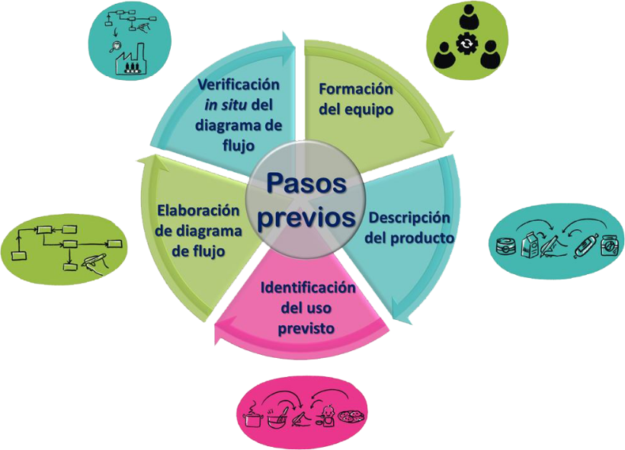

Fuente: https://www.portaldeinocuidad.com/web/que-es-el-haccp/.

• **El sistema HACCP:**

**Definición:** el sistema de Análisis de Peligros y Puntos Críticos de Control (HACCP Hazard Analysis and Critical Control Points), surgió en la década de 1960 con el objetivo de proteger la salud de los astronautas, al prevenir enfermedades transmitidas por alimentos durante las misiones espaciales. Este método, desarrollado inicialmente por una industria alimentaria dedicada a elaborar alimentos para la NASA, se ha transformado en un estándar de seguridad alimentaria global, ampliamente adoptado por su eficacia en asegurar la inocuidad de los alimentos.

**Concepto:** el sistema HACCP identifica y controla los puntos críticos en el proceso de producción donde existen riesgos significativos de contaminación o proliferación de microorganismos en los alimentos. Estos puntos críticos de control son áreas donde se implementan medidas de vigilancia para evitar que los alimentos se contaminen, asegurando que todas las operaciones peligrosas sean monitoreadas y controladas (Codex Alimentarius, CAC/RCP-1, 1969, Rev. 3, 1997).

**Aplicación**: el plan HACCP debe ser adaptado a las características específicas de cada establecimiento y producto, ajustándose a sus condiciones particulares de elaboración. Este enfoque permite concentrar los esfuerzos en corregir los fallos más críticos que comprometen la seguridad y calidad de los alimentos, priorizando la prevención de enfermedades o alteraciones en los productos por sobre cuestiones estéticas o no esenciales.

**Beneficios**: el Codex Alimentarius describe al HACCP como un sistema que no solo identifica riesgos específicos, sino que también implementa medidas correctivas para asegurar la inocuidad alimentaria. A diferencia de otros métodos, el HACCP se enfoca en la prevención y controles preventivos en vez de depender exclusivamente de la inspección del producto final.

Esto permite anticiparse a los peligros microbiológicos, físicos o químicos antes de que afecten la integridad del producto. Desde su implementación en la industria aeroespacial, el uso del HACCP se ha expandido a otras áreas, como la preparación de comidas para aerolíneas, cadenas de comida rápida, hoteles, y servicios de catering, entre otros. Su éxito en estos sectores se debe a su capacidad para asegurar niveles elevados de seguridad alimentaria, reduciendo riesgos y mejorando la confianza del consumidor en los productos.

**Tendencias y regulaciones**: en numerosos países, el sistema HACCP es ya una exigencia legal, mientras que, en otros, incluyendo el nuestro, aunque su aplicación es actualmente voluntaria, se observa una creciente tendencia hacia la obligatoriedad debido a los beneficios que ofrece en términos de seguridad alimentaria. El HACCP es un método proactivo que enfoca toda la cadena de producción de alimentos hacia la prevención eficiente y efectiva de riesgos, asegurando tanto la seguridad del consumidor como la calidad del producto a lo largo de todo el proceso de fabricación.

El HACCP es un método proactivo que enfoca la cadena de producción de alimentos hacia la prevención eficiente y efectiva de riesgos, asegurando la seguridad del consumidor y la calidad del producto en todo el proceso de fabricación.

• **Principios fundamentales del HACCP.**

1. Ciclo de principios aplicados del HACCP.

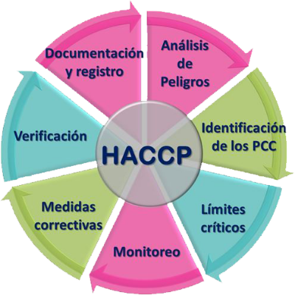

Fuente: https://www.portaldeinocuidad.com/web/que-es-el-haccp/.

El sistema HACCP (Hazard Analysis and Critical Control Points) es un enfoque sistemático para garantizar la seguridad alimentaria mediante la identificación, evaluación y control de riesgos significativos en el proceso productivo de alimentos. A continuación, se detallan los siete principios fundamentales del HACCP:

1. **Principios fundamentales del HACCP.**

|  |  |  |
| --- | --- | --- |
| Principio | Descripción | Propósito |
| **1. Análisis o Identificación de peligros.** | Identificar los peligros potenciales (biológicos, químicos, físicos) en cada etapa del proceso alimentario. | Determinar qué riesgos podrían afectar la seguridad de los alimentos. |
| **2. Identificación de Puntos Críticos de Control (PCC).** | Determinar los puntos, etapas o procedimientos donde se pueden controlar los riesgos identificados. | Controlar y minimizar o eliminar riesgos. |
| **3. Establecimiento de límites críticos.** | Definir los límites que aseguran que cada PCC esté bajo control con indicadores específicos. | Diferenciar entre condiciones seguras y no seguras. |
| **4. Establecimiento de un sistema de vigilancia.** | Implementar métodos para monitorear los PCC y asegurar su control constante. | Garantizar que todos los PCC estén bajo vigilancia y activar acciones correctivas si es necesario. |
| **5. Establecimiento de acciones correctivas.** | Preparar planes para corregir problemas cuando un PCC no es controlado adecuadamente. | Restaurar el control y prevenir alimentos inseguros. |
| **6. Establecimiento de un sistema de verificación.** | Realizar evaluaciones y ensayos para confirmar que el sistema HACCP funciona correctamente. | Asegurar que el sistema es efectivo en todo momento. |
| **7. Documentación y registro.** | **Mantener registros de cada etapa del proceso de control, monitoreo, acciones correctivas y verificación.** | **Asegurar la trazabilidad, facilitar auditorías y demostrar el control efectivo del sistema de seguridad alimentaria.** |

Fuente: Elaboración propia.

**Identificación de peligros**

El primer paso en el sistema HACCP es identificar los peligros potenciales que pueden afectar la inocuidad de los alimentos. Estos peligros pueden ser biológicos, químicos o físicos y pueden estar presentes en cualquier etapa de la producción, desde la cosecha hasta la distribución.

A continuación, se presentan algunos ejemplos de peligros en la producción alimentaria.

**Biológicos**

Bacterias (Salmonella, E. coli, Listeria), virus (hepatitis A, norovirus), hongos (Aspergillus, Penicillium) y parásitos. Estos pueden contaminar los alimentos durante su producción, procesamiento, manipulación, almacenamiento o distribución.

**Químicos**

Residuos de pesticidas, metales pesados, toxinas naturales (como las micotoxinas producidas por los hongos), sustancias químicas agregadas como aditivos o colorantes, y residuos de detergentes o desinfectantes.

**Físicos**

Objetos extraños como pedazos de metal, vidrio, plástico, madera, insectos, pelo, tierra o huesos, que pueden contaminar los alimentos durante su producción, procesamiento, manipulación, almacenamiento o distribución.

**Contaminantes naturales**

Micotoxinas, toxinas de algunos moluscos que afecta los productos pesqueros, bifenilos y alcaloides de algunos alimentos que ocasionan cáncer de vías digestivas, intoxicaciones y alergias.

**Agroquímicos**

Comprende sustancias de uso veterinario, antibióticos, pesticidas, funguicidas, insecticidas, fertilizantes que afectan las carnes, frutas y hortalizas, los cereales, las leches y ocasionan por exposición prolongada tumores, deformaciones congénitas, resistencia a los antibióticos, trastornos fisiológicos.

**Aditivos**

Colorantes, resaltadores, sabor, conservantes, nitritos.

**Otras sustancias**

Como pinturas, lubricantes, residuos de detergentes y desinfectantes.

**Establecimiento de Puntos Críticos de Control (PCC).**

Una vez identificados los peligros, el siguiente paso es determinar los puntos críticos de control (PCC). Un PCC es un punto en el proceso de producción donde se puede prevenir o eliminar un peligro específico.

Ejemplos de PCC en diferentes etapas de la producción:

• **Producción**: control de la calidad de las materias primas, incluyendo su origen, almacenamiento y transporte; implementación de prácticas agrícolas adecuadas, como el uso de pesticidas autorizados y en las cantidades correctas; y el control de plagas y animales.

• **Procesamiento**: control de la temperatura y tiempo de cocción, refrigeración y congelación; control del pH y la humedad; y la pasteurización o esterilización de los productos.

• **Manipulación**: lavado correcto de las manos y superficies; uso de utensilios limpios y separados para alimentos crudos y cocidos; almacenamiento adecuado de los alimentos, incluyendo la temperatura y la humedad; y la prevención de la contaminación cruzada.

• **Distribución y venta**: control de la cadena de frío durante el transporte y almacenamiento; y la correcta manipulación y exhibición de los alimentos en los puntos de venta.

**Vigilancia y Acciones Correctivas**

Para asegurar la efectividad del sistema HACCP, es necesario monitorizar los PCC y tomar acciones correctivas si se detectan desviaciones.

**Cómo monitorear y controlar los PCC:**

• Establecimiento de límites críticos: para cada PCC, se establecen límites críticos que determinan las condiciones de seguridad. Estos límites pueden ser de temperatura, tiempo, pH, humedad, etc.

• Monitoreo continuo: se realiza un control continuo de los PCC para verificar que se cumplan los límites críticos establecidos.

• Registro de datos: se registran todos los datos relacionados con el monitoreo de los PCC, incluyendo la fecha, hora, temperatura, etc.

• Acciones correctivas: si se detecta una desviación del límite crítico, se deben tomar acciones correctivas para corregir el problema y evitar que se repita. Estas acciones pueden incluir la limpieza y desinfección del área, la eliminación del alimento contaminado, la re-cocción del alimento o la capacitación del personal.

La implementación del sistema HACCP requiere un compromiso continuo de todos los involucrados en la producción y distribución de alimentos. Es una herramienta esencial para garantizar la seguridad alimentaria y proteger la salud de los consumidores.

Lo invitamos a visitar el siguiente el sitio Web, para conocer más sobre las HACCP.

[**Enlace**](https://www.portaldeinocuidad.com/web/que-es-el-haccp/)

# Aseguramiento de la calidad alimentaria

El Aseguramiento de la Calidad Alimentaria se centra en establecer y mantener altos estándares de seguridad y calidad en todos los aspectos de la producción y distribución de alimentos. Este componente crucial implica la integración de sistemas de gestión de calidad, tales como el Análisis de Peligros y Puntos Críticos de Control (HACCP), que ayudan a identificar y mitigar riesgos antes de que los productos lleguen al mercado. La implementación de regímenes de control riguroso y auditorías continuas, junto con la capacitación del personal, asegura que los alimentos no solo cumplan con las normativas legales, sino que también superen las expectativas de calidad y seguridad de los consumidores.

•**Codex Alimentarius**

El Codex Alimentarius, o código alimentario, se ha convertido en un punto de referencia mundial para los consumidores, los productores y elaboradores de alimentos, los organismos nacionales de control de los alimentos y el comercio alimentario internacional. Su repercusión sobre el modo de pensar de quienes intervienen en la producción y elaboración de alimentos y quienes los consumen ha sido enorme. Su influencia se extiende a todos los continentes y su contribución a la protección de la salud de los consumidores y a la garantía de unas prácticas equitativas en el comercio alimentario es incalculable.

• **Recomendaciones de la Comisión del Codex Alimentarius**

La Comisión del Codex Alimentarius es el más alto organismo internacional en materia de normas de alimentación. La importancia del Codex Alimentarius para la protección de la salud de los consumidores fue subrayada por la Resolución 39/248 de 1985 de las Naciones Unidas; en dicha Resolución se adoptaron directrices para elaborar y reforzar las políticas de protección del consumidor.

En las directrices se recomienda que, al formular políticas y planes nacionales relativos a los alimentos, los gobiernos tengan en cuenta la necesidad de seguridad alimentaria de todos los consumidores y apoyen, en la medida de lo posible, adopten las normas del Codex Alimentarius o; en su defecto, otras normas alimentarias internacionales de aceptación general.

La Comisión del Codex Alimentarius, es el órgano competente para la compilación de normas, códigos de prácticas, directrices y recomendaciones que constituyen el Codex Alimentarius. Desde la primera publicación, el modo de funcionamiento Codex Alimentarius significa “Código de alimentación” y es la compilación de todas las normas, códigos de comportamientos, directrices y recomendaciones de la Comisión del Codex Alimentarius. La Comisión del Codex Alimentarius es el más alto organismo internacional en materia de normas de alimentación.

Desde la primera publicación, el modo de funcionamiento del Codex ha sufrido numerosas modificaciones. La publicación “Que es el Codex” está disponible en inglés, francés, español, árabe, chino y ruso.

Lo invitamos a visitar el siguiente el sitio Web, para conocer más sobre el Codex Alimentarius.

[**Enlace**](https://www.fao.org/fao-who-codexalimentarius/codex-texts/es/)

Los Principios generales del Codex de higiene de los alimentos sientan sólidas bases para garantizar la higiene de los alimentos, siguiendo la cadena alimentaria desde la producción primaria hasta el consumidor final y resaltando los controles claves de higiene necesarios en cada etapa. También recomiendan aplicar, en lo posible, una metodología basada en el HACCP, como la que se describe en el Sistema de Análisis de Peligros y de Puntos Críticos de Control (HACCP) y Directrices para su Aplicación [Anexo al Código Internacional Recomendado de Prácticas - Principios Generales de Higiene de los Alimentos, CAC/RCP-1 (1969), Rev. 3 (1997)].

Se reconoce internacionalmente que tales controles son esenciales para asegurar la inocuidad y aptitud de los alimentos para el consumo y los principios generales se recomiendan tanto a los gobiernos como a la industria y los consumidores.

La finalidad del Codex Alimentarius es garantizar alimentos inocuos y de calidad a todas las personas y en cualquier lugar. El comercio internacional de alimentos existe desde hace miles de años, pero hasta no hace mucho, los alimentos se producían, vendían y consumían en el ámbito local. En el último siglo, la cantidad de alimentos comercializados internacionalmente creció y, hoy, una cantidad y variedad de alimentos nunca imaginada circula por el planeta.

El Codex Alimentarius contribuye, a través de sus normas, directrices y códigos de prácticas alimentarias internacionales, a la inocuidad, la calidad y la equidad en el comercio internacional de alimentos. Los consumidores pueden confiar en que los productos alimentarios que compran son inocuos y de calidad y los importadores en que los alimentos que han encargado se ajustan a sus especificaciones.

1. Proceso para el trámite de una norma del Codex Alimentarius.

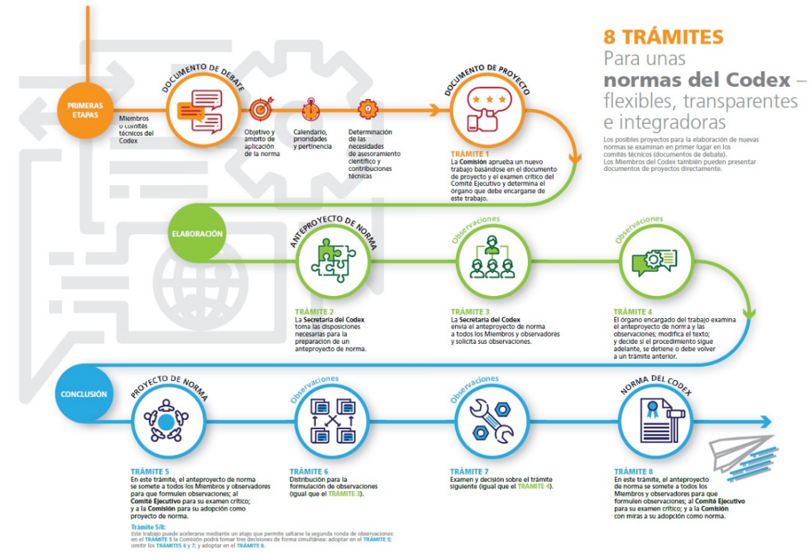

Fuente: https://www.fao.org/fileadmin/user_upload/codexalimentarius/photo-archive/Infographics/8_tramites.jpg.

**Trámite 1**

La comisión aprueba un nuevo trabajo basándose en el documento de proyecto y el examen crítico del Comité ejecutivo y determina el órgano que debe encargarse de este trabajo.

**Trámite 2**

La secretaría del Codex toma las disposiciones necesarias para la preparación de un anteproyecto de norma.

**Trámite 3**

La secretaría del Codex envía el anteproyecto de norma a todos los miembros y observadores y solicita sus observaciones.

**Trámite 4**

El órgano encargado del trabajo examina el anteproyecto de norma y las observaciones, modifica el texto; y decide si el procedimiento sigue adelante, se detiene o debe volver a un trámite anterior.

**Trámite 5**

En este trámite, el anteproyecto de norma se somete a todos los miembros y observadores para que formulen observaciones; al Comité ejecutivo para su examen crítico; y a la Comisión para su adopción como proyecto de norma.

**Trámite 6**

Distribución para la formulación de observaciones (igual que el trámite 3).

**Trámite 7**

Exámen y decisión sobre el trámite siguiente (igual que el trámite 4).

**Trámite 8**

En este trámite, el anteproyecto de norma se somete a todos los miembros y observadores para que formulen observaciones; al Comité ejecutivo para su examen crítico; y a la Comisión con miras a su adopción como norma.

**Medidas sanitarias de seguridad en Colombia**

En Colombia se han logrado grandes avances en la prevención y control de enfermedades por el manejo del alimento, gracias a la integración y vigilancia que desde el INVIMA realiza el Ministerio de Salud.

**Medidas sanitarias en el país**: en Colombia el Ministerio de Salud es la autoridad de salud a nivel nacional en materia sanitaria y de inocuidad de los alimentos, esta regulación se hace a través del INVIMA Instituto Nacional de Vigilancia de Medicamentos y Alimentos, quien es responsable de conducir el control de inocuidad de los alimentos, en el marco de sus competencias, la vigilancia sanitaria de los alimentos elaborados industrialmente, de los elaborados y comercializados en puntos de venta publica, en si la venta, expendio, comercialización y transporte de los alimentos.

**Vigilancia y control**: de igual manera, es el ente encargado de vigilar las fábricas y a las personas o empresas que traen productos de otros países, como alimentos, entre otros productos, para que sean de buena calidad, estén en las condiciones necesarias para cumplir su función y no perjudiquen nuestra salud. Otro control que se debe realizar, es a todos los alimentos que se comercializan en la vía pública; ya que se consideran al mismo tiempo un problema, un desafío y una oportunidad para el desarrollo. El problema es asegurar la calidad e inocuidad de los alimentos que se venden.

**Fortalecimiento de la cultura alimentaria**: la oportunidad radica en el fortalecimiento de los hábitos alimentarios tradicionales y locales, así como en el desarrollo de pequeñas industrias y de estructuras cooperativas de comercialización, y fuente de empleo. El desafío es proporcionar a las autoridades gubernamentales y municipales los medios necesarios para garantizar la inocuidad y la calidad de dichos alimentos y estimular al mismo tiempo el desarrollo de este sector.

**Evolución del marco jurídico**: el marco legal para la higiene y seguridad alimentaria en Colombia se ha desarrollado a través de varias resoluciones y decretos, evolucionando para incorporar mejores prácticas y estándares internacionales, se presentan sus variaciones y cambios acordes a la normatividad global.

Aquí se presenta un breve recorrido de la evolución del sistema jurídico que reglamenta las medidas sanitarias en relación con la manipulación de elementos.

**Ley 9 de 1979 (Código Sanitario Nacional)**

Descripción: establece las normas generales de salud pública en Colombia, incluyendo regulaciones para la producción, procesamiento, y comercialización de alimentos.

Impacto: sentó las bases para la regulación moderna de alimentos, destacando la importancia de la inocuidad y calidad.

**Decreto 3075 de 1997**

Función: reglamenta las condiciones sanitarias que deben cumplir los establecimientos dedicados a alimentos, enfatizando la aplicación de BPM.

Características: introduce directrices específicas para el manejo higiénico de alimentos y fortalece la infraestructura de control sanitario.

**Resolución 2674 de 2013**

Objetivo: actualiza y especifica los requisitos que deben seguir los establecimientos de alimentos, siguiendo principios de BPM.

Contenido: detalla condiciones de higiene, almacenamiento, y manipulación, además de establecer criterios para la capacitación de personal y normativas de etiquetado.

Vigilancia: bajo la supervisión del Instituto Nacional de Vigilancia de Medicamentos y Alimentos (Invima).

**Resolución 719 de 2015**

Propósito: modifica y complementa aspectos de la Resolución 2674, ajustando algunas normativas para adaptarse a cambios tecnológicos y científicos recientes en la producción de alimentos.

**Resolución 810 de 2021**

Innovación: introduce criterios más estrictos para el etiquetado nutricional y declaraciones de propiedades saludables, enfatizando la transparencia y protección al consumidor.

**Supervisión por el Invima**

El Invima es el organismo encargado de vigilar y aplicar estas regulaciones. Se asegura de que las industrias alimentarias cumplan con los estándares establecidos, mediante inspecciones regulares y la implementación de normativas que protejan la salud pública.

**Línea de tiempo de la legislación en Colombia**

* 1979: ley 9 de 1979 establece el marco sanitario nacional.
* 1997: decreto 3075 regula las condiciones sanitarias en establecimientos alimentarios.
* 2013: resolución 2674 actualiza requisitos de BPM.
* 2015: resolución 719 ajusta aspectos técnicos de la resolución anterior.
* 2021: resolución 810 introduce nuevos criterios de etiquetado.

Este marco legal cohesivo garantiza una estructura de protección integral para consumidores y promueve prácticas seguras y eficientes en la industria alimentaria colombiana. La evolución constante de estas normas refleja el compromiso de Colombia con la seguridad alimentaria global y la adecuación a estándares internacionales.

Síntesis

En Las enfermedades transmitidas por alimentos pueden ser infecciones, causadas por microorganismos o intoxicaciones, causadas por sustancias químicas. Para prevenir estas enfermedades, es fundamental mantener la limpieza, evitar la contaminación cruzada, cocinar los alimentos correctamente y aplicar el Codex Alimentarius y el sistema HACCP, este resumen se presenta a continuación:

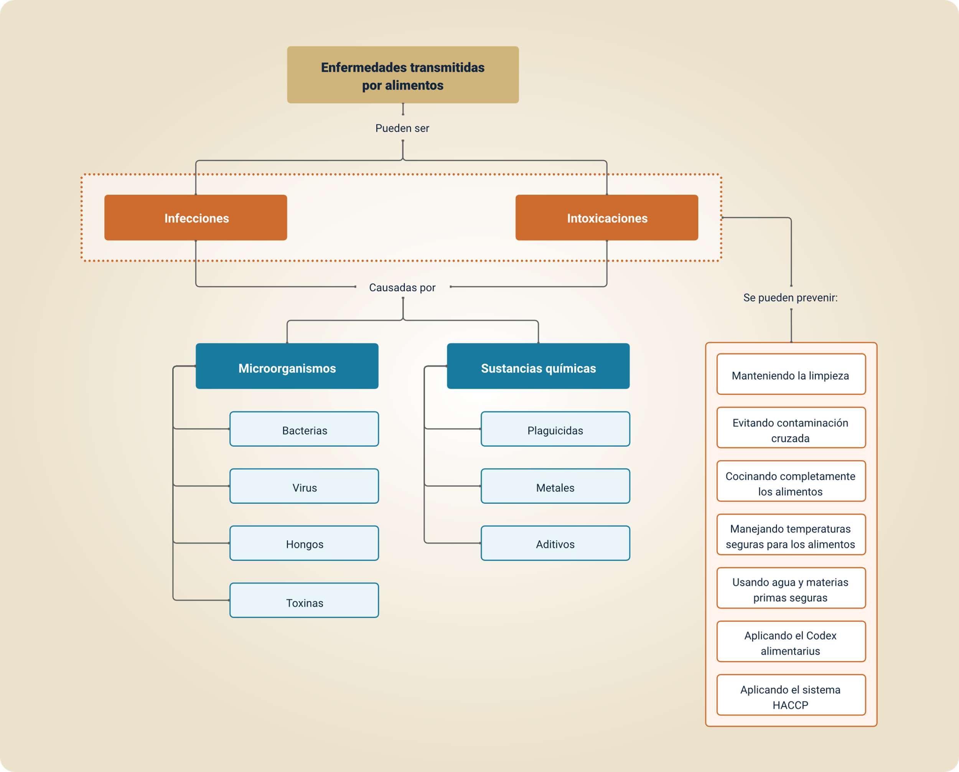

Glosario

**Alimento:** todo producto natural o artificial, elaborado o no, que ingerido aporta al organismo humano los nutrientes y la energía necesarios para el desarrollo de los procesos biológicos. Quedan incluidas en la presente definición las bebidas no alcohólicas, y aquellas sustancias con que se sazonan algunos comestibles y que se conocen con el nombre genérico de especia.

**Alimento contaminado**: alimento que contiene agentes y/o sustancias extrañas de cualquier naturaleza en cantidades superiores a las permitidas en las normas nacionales, o en su defecto en normas reconocidas internacionalmente.

**Alimento de mayor riesgo en la vigilancia en la salud pública**: alimento que, en razón a sus características de composición, especialmente en sus contenidos de nutrientes, actividad acuosa y pH, favorece el crecimiento microbiano; por consiguiente, cualquier deficiencia en su proceso, manipulación, conservación, transporte, distribución y comercialización puede ocasionar trastornos a la salud del consumidor.

**Brote de ETA**: en el episodio en el que dos o más personas presentan una enfermedad similar tras ingerir alimentos, incluido el agua, del mismo origen y donde la evidencia epidemiológica o el análisis del laboratorio implica a los alimentos y/o vehículos de esta.

**ETA tipo infección**: son las ETAs producidas por la ingestión de alimentos y/o agua contaminados con agentes infecciosos específicos tales como bacterias, virus, hongos o parásitos, que en la luz intestinal pueden multiplicarse o lisarse y/o producir toxinas o invadir la pared intestinal y desde allí alcanzar otros aparatos o sistemas.

**ETA tipo intoxicación**: las ETAs producen por la ingestión de toxinas formadas en tejidos de plantas o animales, o de productos metabólicos de microorganismos en los alimentos, o por sustancias químicas incorporadas a ellos de modo accidental, incidental o intencional desde su producción hasta su consumo.

Material complementario

|  |  |  |  |
| --- | --- | --- | --- |
| Tema | Referencia APA del material | Tipo | Enlace |
| Enfermedades Transmitidas por Alimentos (ETA). | Administración Nacional de Medicamentos, Alimentos y Tecnología Médica – ANMAT. (s.f.). Enfermedades transmitidas por los alimentos. | Capítulo de libro. | <https://www.anmat.gob.ar/Alimentos/ETA.pdf> |
| Control de riesgos en la producción de alimentos. | United States Department of Agriculture – USDA. (2013). Inocuidad Alimentaria y Seguridad Alimentaria: lo que deben saber los consumidores. | Libro | <https://www.govinfo.gov/content/pkg/GOVPUB-A110-PURL-LPS75622/pdf/GOVPUB-A110-PURL-LPS75622.pdf> |

Referencias bibliográficas

Cliver, D. (1993). Enfermedades transmitidas por alimentos causadas por virus. Ministerio de salud. (2017). Enfermedades transmitidas por alimentos. Recuperado de: <https://www.minsalud.gov.co/salud/publica/PET/Paginas/enfermedades-transmitidas-por-alimentos.aspx>

Organización mundial de la salud. (2017). Enfermedades de transmisión alimentaria. Recuperado de: <https://www.who.int/es/health-topics/foodborne-diseases#tab=tab_3>

U.S FOOD Y DRUG. (2014). Los 14 patógenos principales transmitidos por los alimentos. Recuperado de: <https://www.fda.gov/food/resourcesforyou/healtheducators/ucm091976.htm>

Créditos

| Nombre | Cargo | Centro de Formación y Regional |
| --- | --- | --- |
| Milady Tatiana Villamil Castellanos | Responsable del Ecosistema de Recursos Educativos Digitales (RED) | Dirección general |
| Miguel de Jesús Paredes Maestre | Responsable de la línea de producción | Centro para el desarrollo agroecológico y agroindustrial Sabanalarga - Regional Atlántico. |
| Ángela Rocío Báez León | Experta temática | Centro de Desarrollo Agropecuario y Agroindustrial – Regional Boyacá |
| Yuri Alexandra Báez Roldán | Asesora pedagógica | Centro de Desarrollo Agropecuario y Agroindustrial – Regional Boyacá |
| Diana Corredor Ruíz | Experta temática | Centro de Formación de Talento Humano en Salud – Regional Distrito Capital |
| Janet Lucía Villalba Triana | Asesora pedagógica | Centro de Desarrollo Agropecuario y Agroindustrial – Regional Boyacá |
| Zulma Yurany Vianchá Rodríguez | Líder línea de producción | Centro de Desarrollo Agropecuario y Agroindustrial – Regional Boyacá |
| Jairo Valencia Ebratt | Evaluador instruccional | Centro para el desarrollo agroecológico y agroindustrial Sabanalarga - Regional Atlántico. |
| Eulises Orduz Amezquita | Diseñador web | Centro para el desarrollo agroecológico y agroindustrial Sabanalarga - Regional Atlántico. |
| Liborio de Jesús Castañeda Valencia | Desarrollador full stack junior | Centro para el desarrollo agroecológico y agroindustrial Sabanalarga - Regional Atlántico. |
| Carmen Alicia Martínez Torres | Animador y productor audiovisual | Centro para el desarrollo agroecológico y agroindustrial Sabanalarga - Regional Atlántico. |
| Carolina Coca Salazar | Evaluador de contenidos inclusivos y accesibles | Centro para el desarrollo agroecológico y agroindustrial Sabanalarga - Regional Atlántico. |
| Luz Karime Amaya Cabra | Evaluador de contenidos inclusivos y accesibles | Centro para el desarrollo agroecológico y agroindustrial Sabanalarga - Regional Atlántico. |
| Juan Carlos Cardona Acosta | Validador y vinculador de recursos digitales | Centro para el desarrollo agroecológico y agroindustrial Sabanalarga – Regional Atlántico. |
| Jairo Luis Valencia Ebratt | Validador y vinculador de recursos digitales | Centro para el desarrollo agroecológico y agroindustrial Sabanalarga – Regional Atlántico. |